Evolución del Sistema Privado de Pensiones
Al Tercer Trimestre de 2017

1. Afiliación

Las personas que se afiliaron al SPP durante el tercer trimestre del año 2017 sumaron la cifra de 97 180, lo que equivale a un crecimiento de 27,4% con respecto al trimestre anterior y de 16,4% con respecto al registrado en el tercer trimestre de 2016, lo que fue impulsado principalmente por el incremento de afiliaciones de trabajadores dependientes. Cabe señalar que, la cifra alcanzada en este periodo es la más alta desde el tercer trimestre de 2014, periodo en el cual la afiliación de trabajadores independientes era obligatoria. De esta manera, a fines de setiembre de 2017 se registró un stock de 6 millones de afiliados, cifra mayor en 5,5% con respecto a setiembre de 2016.

Afiliación Trimestral por Tipo de Trabajador
(En miles)
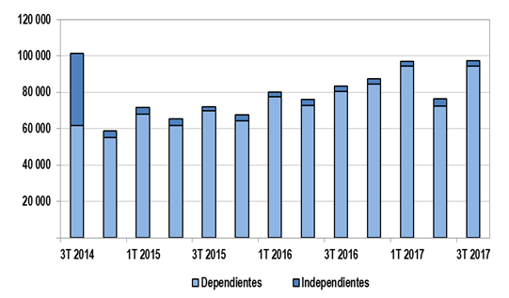

2. Traspasos

Las solicitudes de traspaso aceptadas en el tercer trimestre del año fueron 12 201, flujo menor en 8,8% al registrado en el trimestre previo. Esta dinámica implica un ingreso neto (ingresos menos salidas de afiliados) positivo de afiliados por traspasos para tres de las cuatro administradoras que conforman el SPP.

Solicitudes de Traspaso Aceptadas Solicitudes de Traspasos Aceptadas por AFP
(Julio – Setiembre 2017)
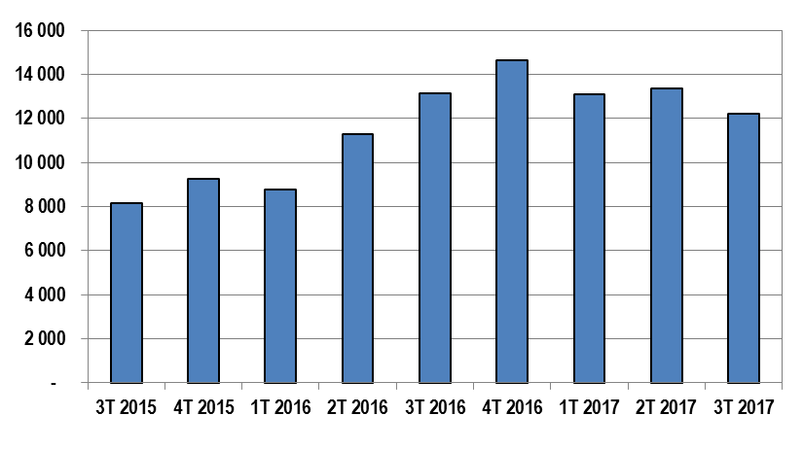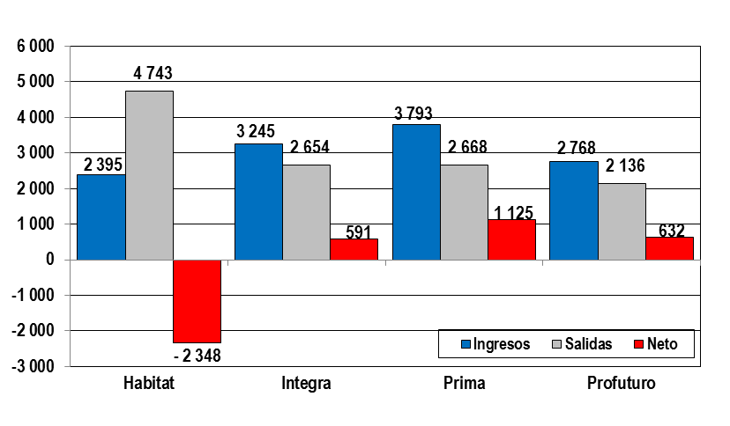

3. Traspasos Efectivos

Durante el tercer trimestre del año, el movimiento de Cuentas Individuales de Capitalización (CIC) por traspasos efectivos fue de S/ 1 324 millones, monto superior en 13,9% al registrado durante el trimestre anterior (S/ 1 163 millones) y en 25,9% al registrado en el tercer trimestre del año anterior. En términos de montos netos (ingresos menos salidas), solo una de las cuatro administradoras del SPP registró un crecimiento de ingresos como resultado de la dinámica de traspasos.

Movimiento del Fondo de Pensiones por Traspasos Efectivos
(Julio – Setiembre 2017 / En millones de soles)
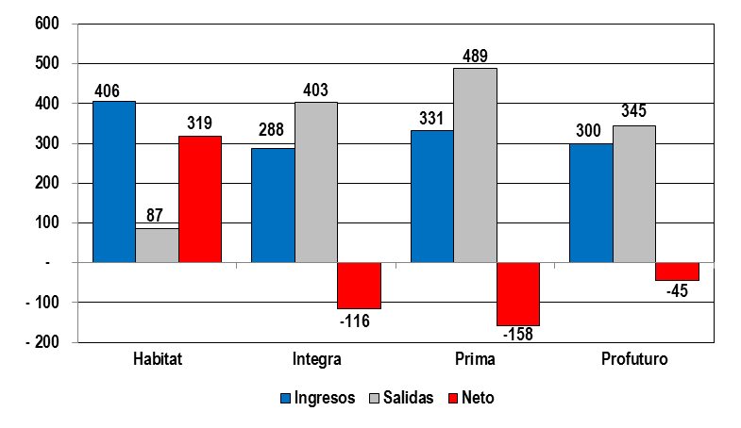
4. Aportes y Cotizantes

El número de cotizantes a junio de 2017 alcanzó la cifra de 2 644 950 personas, lo que implica un aumento de 2% con respecto al número de cotizantes registrados a junio del 2016. El índice de cotización de junio de 2017 es 41,1%, cifra menor en 1,2 puntos porcentuales a lo registrado en junio del 2016 (42,3%). Asimismo, el índice de cotización ajustado disminuyó a 46,2%, cifra menor en 0,8 pp con respecto a junio de 2016.

Número de Cotizantes  (unidades) | Índices de Cotización  (En porcentaje)
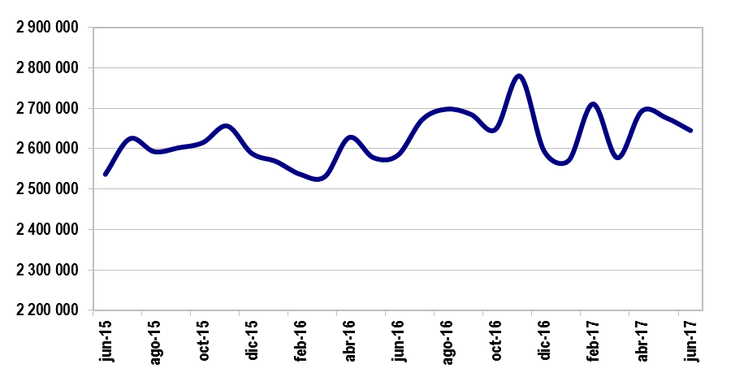 | 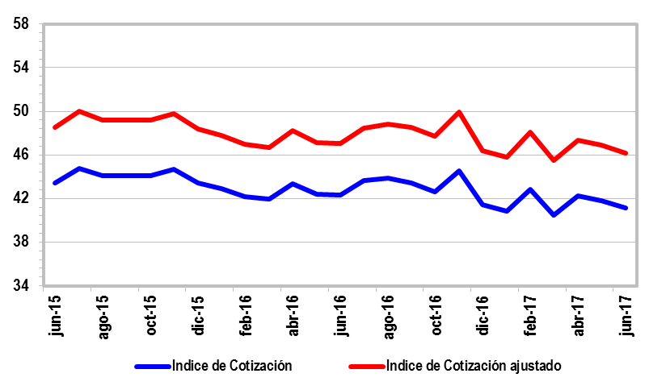

En cuanto a la recaudación de aportes, ésta ascendió a 2 535 millones de soles durante el tercer trimestre del 2017, registrando así un aumento de 3,1% en relación a la registrada en el trimestre anterior y un crecimiento de 7,1% con respecto a la recaudación del tercer trimestre del 2016 (2 368 millones de soles).

Aportes al SPP  (En millones de soles) | Aportes por AFP  (En millones de soles)
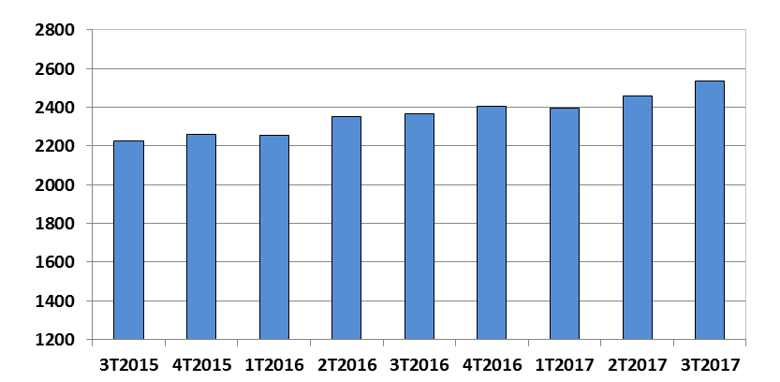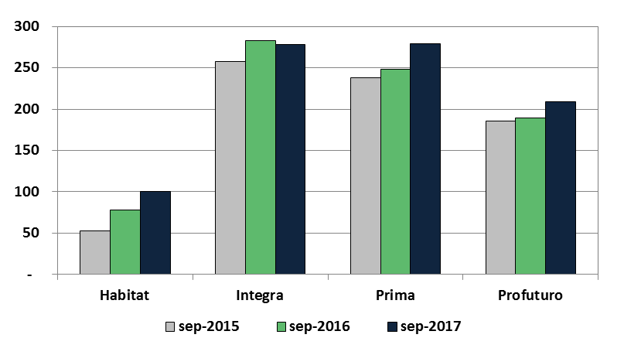

5. Inversiones

La cartera administrada registró un nivel de 154 360 millones de soles a fines de setiembre de 2017, lo cual representa el 21,9% del PBI a setiembre de 2017 y un aumento de 11,3% sobre el nivel registrado hace doce meses. Asimismo, a fines de setiembre de 2017, las inversiones en soles registraron una participación de 40,6%, reflejando un incremento de 2 puntos porcentuales con respecto a setiembre de 2016. Mientras que la participación de las inversiones en dólares descendió a 47,4% en setiembre del 2017, 4,4 puntos porcentuales menos a lo registrado en setiembre de 2016.

Evolución de la Cartera Administrada |  | Total Carteras Administradas por Monedas  (En porcentaje)
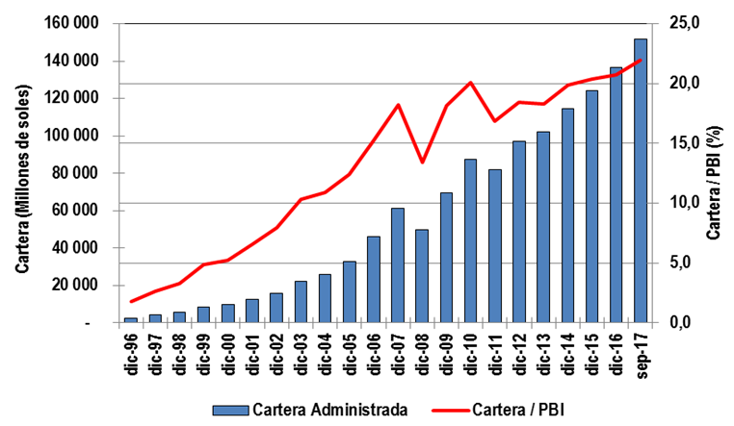 | 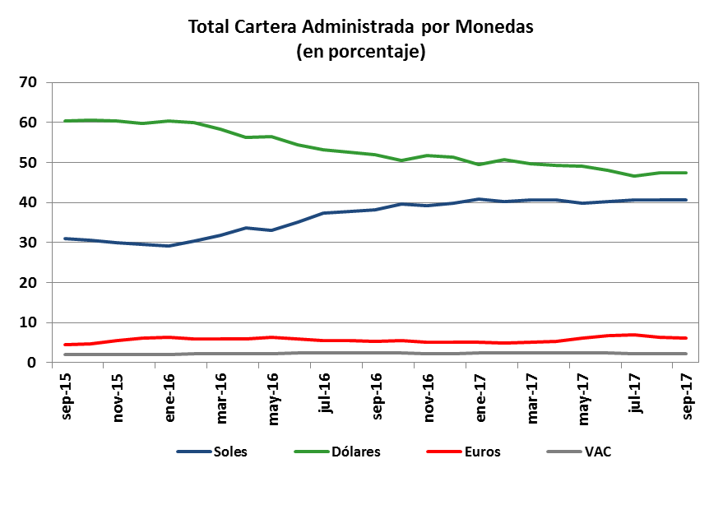
5.1. Cartera Administrada por instrumento financiero

Al cierre de setiembre de 2017, la participación de inversiones en el exterior aumentó desde 40,1% en setiembre de 2016 a 43,5% sobre la cartera administrada en setiembre de 2017. Este aumento se explica principalmente por el incremento gradual del límite de inversión en el exterior en el 2017, siendo establecido en 46% a partir de agosto del mismo año y a la mayor participación de fondos mutuos del exterior que creció de 37,0% en setiembre de 2017 a 41,2% en setiembre de 2017.

En contraste, la participación de inversiones locales disminuyó desde 59,6% en setiembre del 2016 a 56,5% en setiembre del 2017. Se puede observar la menor participación de los instrumentos de la cartera administrada con excepción de los Bonos del Gobierno Peruano y Bonos de Empresas no Financieras, los cuales aumentaron su participación a 20% y 6% de la cartera administrada a fines de setiembre de 2017.

Cartera Administrada por Instrumento Financiero
(En porcentaje)

6. Rentabilidad de la Cartera Administrada

A fines de setiembre de 2017, las rentabilidades de los fondos fueron positivas pero inferiores a los niveles registrados en setiembre de 2016 y a junio de 2017. De esta manera, la rentabilidad nominal anual del Fondo Tipo 0, Fondo Tipo 1, Fondo Tipo 2 y Fondo Tipo 3 fue de 4,9%, 7,1%, 9,3% y 9,1%, respectivamente a fines de setiembre de 2017.

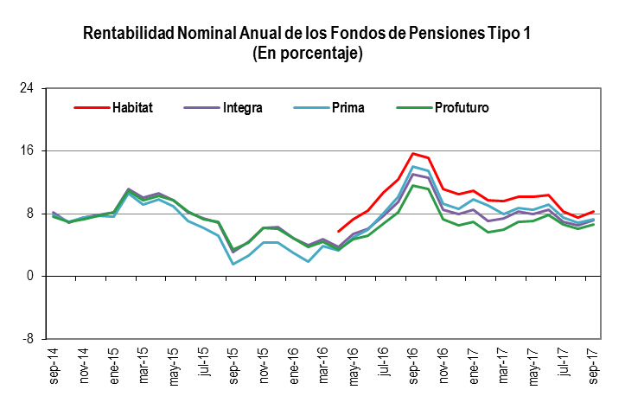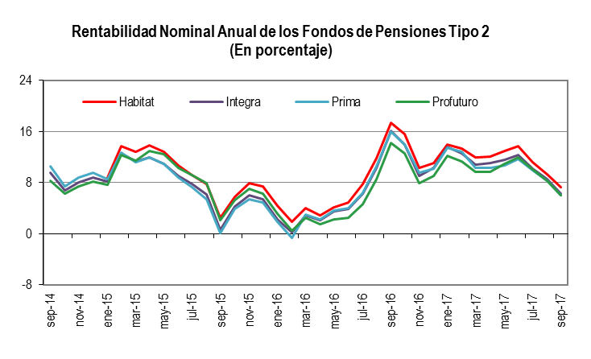

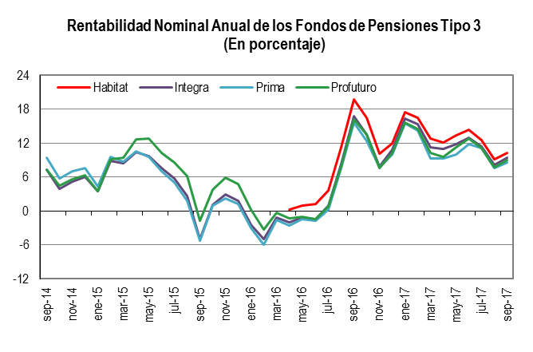

7. Administradoras Privadas de Fondos de Pensiones (AFP)

Al cierre de setiembre de 2017, la utilidad operativa anualizada del SPP descendió a 616 millones de soles, monto inferior al registrado en setiembre del 2016 (631 millones de soles). Esto se debió a la contracción de los ingresos y al incremento de los gastos operativos con respecto al año anterior.

Así, la participación de la utilidad operativa sobre los ingresos totales bajó desde 51,63% en setiembre de 2016 a 50,08% en setiembre de 2017 debido a la contracción de los ingresos totales y aumento de gastos operativos. De la misma forma, los indicadores de rentabilidad revelan que la rentabilidad sobre los activos (ROA) disminuyó en 1,40 puntos porcentuales y la rentabilidad sobre el patrimonio (ROE) disminuyó en 1,68 puntos porcentuales, con respecto a las cifras registradas en setiembre del 2016.

Principales Indicadores de las AFP
(En Porcentaje)

 | set-16 | set-17
SOLVENCIA
Pasivo Total / Patrimonio (N° de veces) | 0,27 | 0,27
Pasivo Corriente / Patrimonio (%) | 15,52 | 15,70
RENTABILIDAD (%)
Utilidad Neta / Activo Total (ROA) | 14,20 | 12,79
Utilidad Neta / Patrimonio (ROE) | 18,09 | 16,42
Utilidad Operativa / Activo Total | 19,18 | 18,23
EFICIENCIA Y GESTIÓN (%)
Gastos Operativos / Ingresos | 48,37 | 49,92
Gastos Administrativos / Ingresos | 34,86 | 36,51
Ingresos / Activo Total | 37,51 | 36,41

